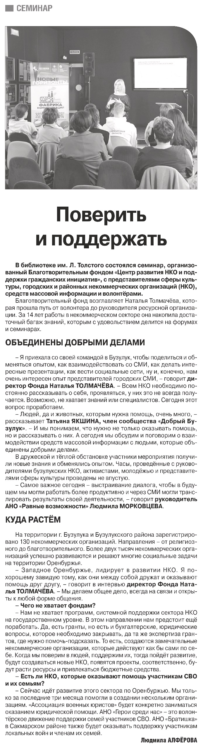

Алферова, Людмила. Поверить и побеждать / Л. Алферова. — Текст: непосредственный // Российская провинция. — 2024. — 30 мая. — С. 5.